网站说明
本次呢网站是一个博客 个人网站的 主题。博客、个人顾名思义是一个展示个人的专题网站。网上很多的博客有记录生活的、有分享知识经验的、还有求职简介的类型。这一次我就是 最后一种的类型。
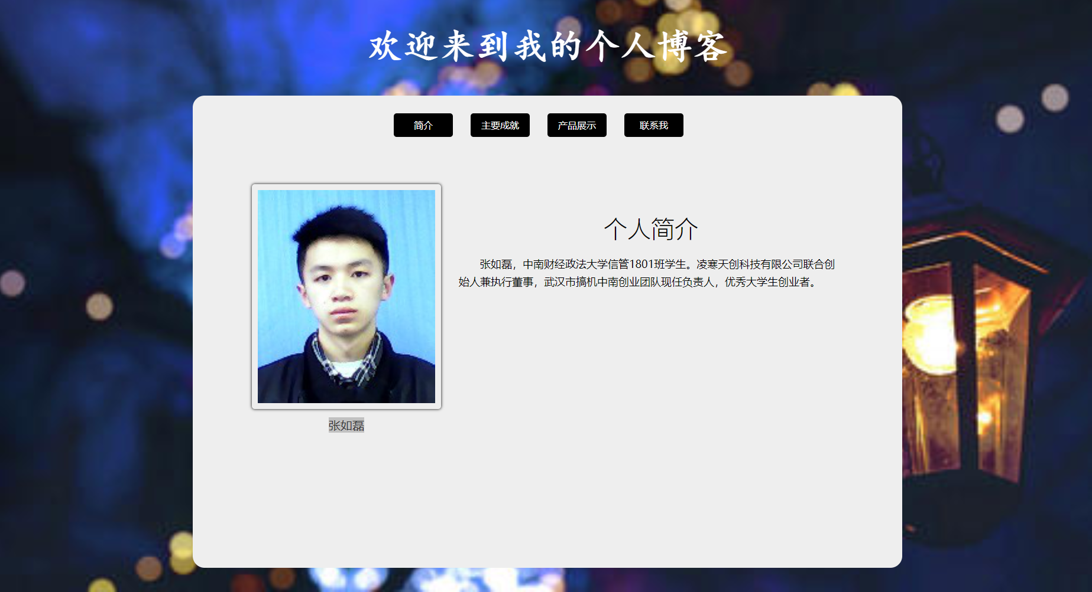
本次网站分为四个页面。分别为 个人简介、个人成就、开发展示、以及最后的联系方式。

首先呢介绍一下主体的网站风格：
本次采用顶部标题。导航与内容一体的方式。主要是 顶部的标题醒目。
标题的样式如下：

html：
<div class="top">

欢迎来到我的个人博客

</div>

css：
.top{
text-align: center;
font-size: 60px;
font-family: 楷体;
color: #fff;
padding: 50px 0;
font-weight: bold;
}

效果图：


然后呢主体部分：

就是中间的导航和内容：

html：
<div class="main"> </div>

css：
.main{
width: 1200px;
margin: auto;
height: 800px;
background-color: #eee;
border-radius: 20px;
}

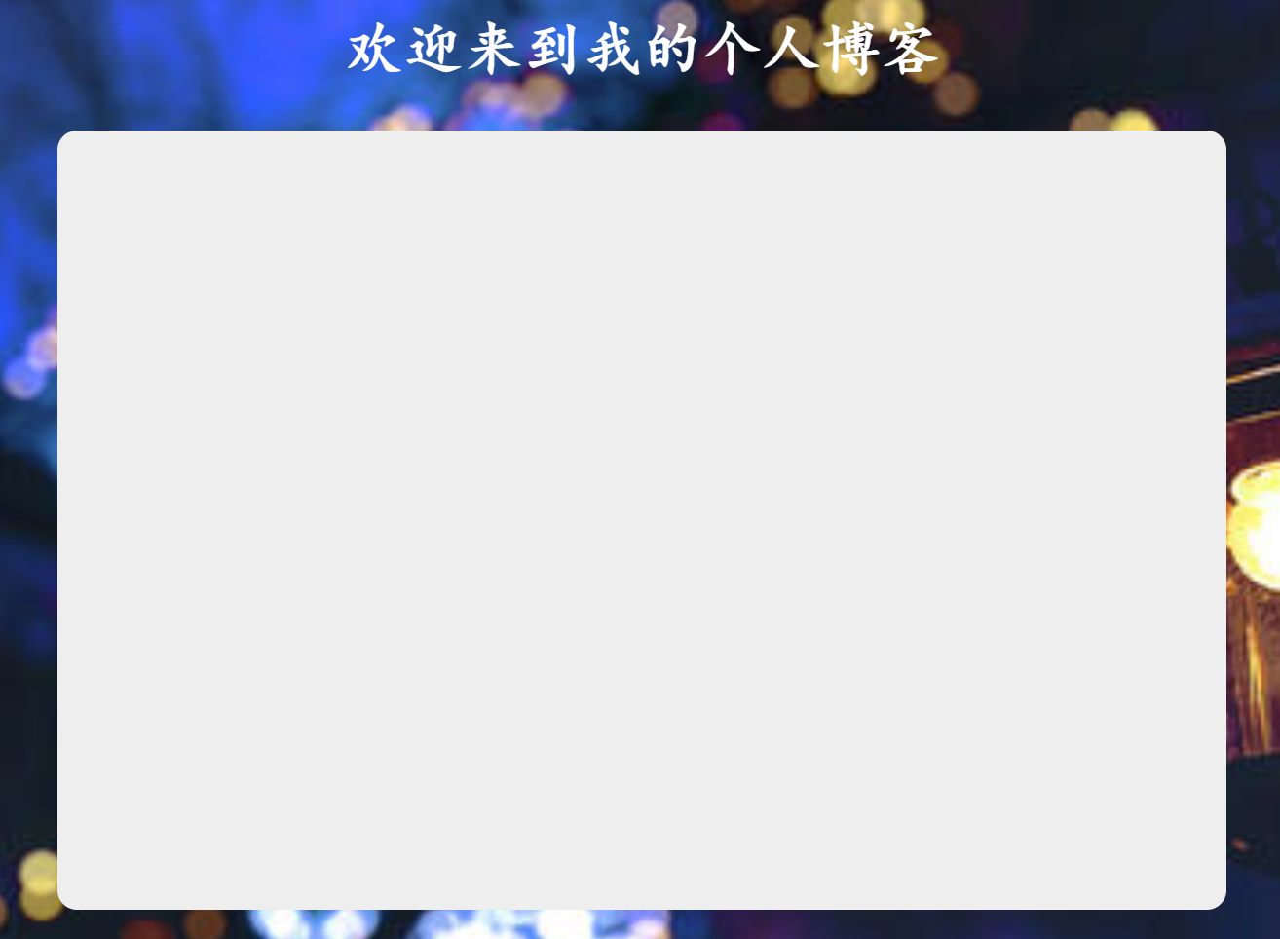

以上介绍的框架。

下面 介绍一下 具体的 页面 布局和内容；

首页：
主要介绍了个人的信息，采取了常用的左边图片，右边个人信息的布局。
主要的代码有：

<div class="pic">
<img src="images/01.png" width="300">
<p>
张如磊
</p>
</div>

<div class="tet">
<div class="title">
个人简介
</div>

<p>
张如磊，中南财经政法大学信管1801班学生。凌寒天创科技有限公司联合创始人兼执行董事，武汉市搞机中南创业团队现任负责人，优秀大学生创业者。
</p>
</div>

因为是左右布局，我们常常采用浮动的方式，让他们并列。
css：

.pic img{
display: inline-block;
box-shadow: 0px 0px 5px 0px #000;
padding: 10px;
border-radius: 5px;
}
.pic{
padding-top: 50px;
width: 320px;
float: left;
}
.pic p{
padding: 10px 0;
font-size: 20px;
text-align: center;
}
.tet{
padding-top: 90px;
width:650px;
float: right;
line-height: 30px;
}
.title{
padding: 20px 0 30px;
font-size: 40px;
font-weight: 200;
text-align: center;
}
.tet p{
text-indent: 2em;
font-size: 18px;
}

效果图：
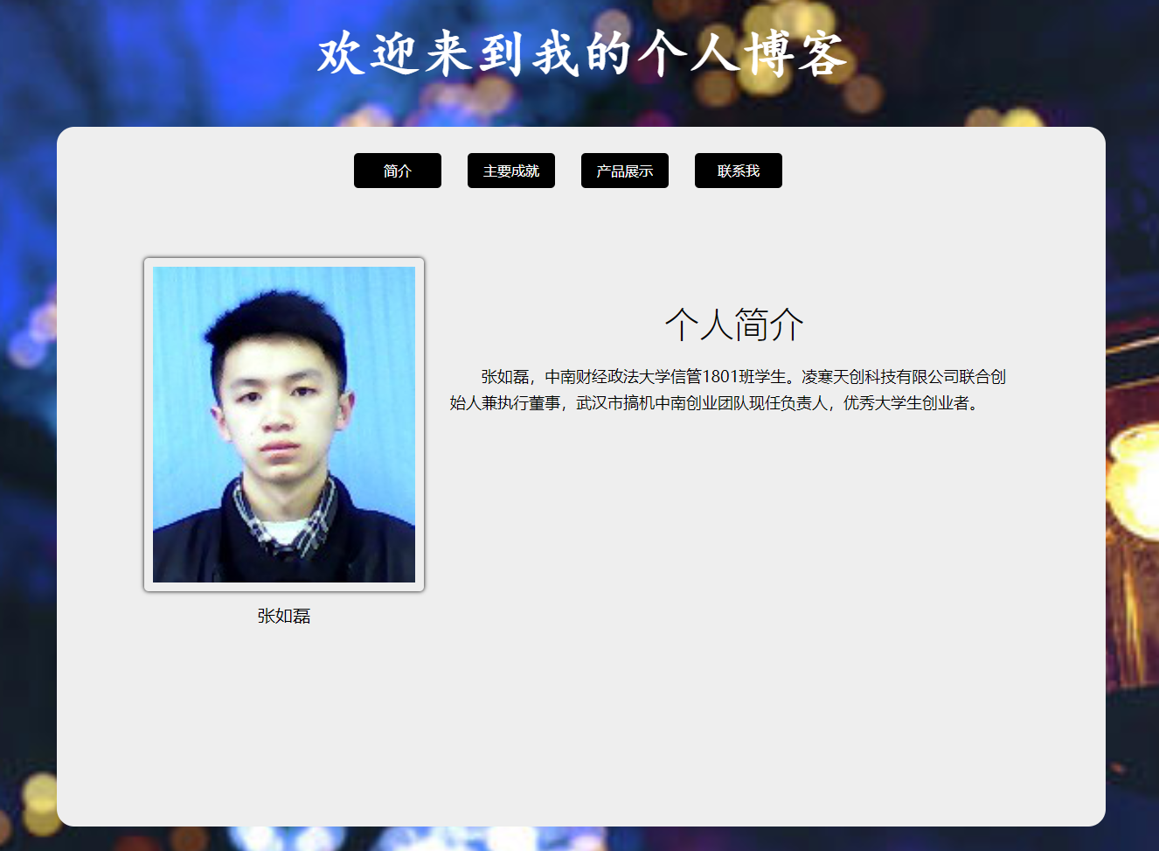

主要成就
这个页面，主要介绍我的个人经历，与个人成就

因为这是一种事件型的内容，我采取了列表的布局方式，一条条列出他们。
让人更加直观的看到我的这些内容。

html：
<div class="cg">
<div class="title">
已有成果
</div>

<ul>

<li>1.项目“大神帮忙——筑梦智能未来”主要负责人之一，第四届全国财经院校创新创业大赛企业命题组二等奖获得者；
</li><li>2.第五届“明理杯”大学生创业大赛暨中国“互联网+”大学生创新创业大赛校赛铜奖；
</li><li>3.2019年大学生创新创业训练计划——创业类国家级立项；</p>
</li><li>在3C数码行业沉浸2年，百万级个人营销额，百万级用户互联网产品运营经验。</p>
</li>
</ul>
</div>

css：
.cg li{
text-indent: 2em;
margin-bottom: 15px;
line-height: 30px;
}

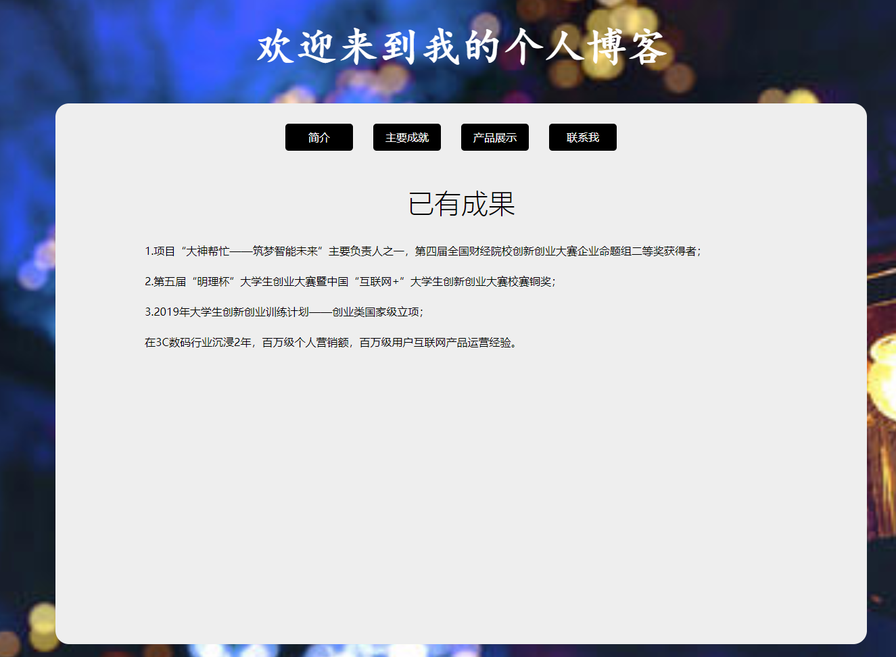

开发展示

这个页面主要是展示我的作品已经是开发的展示。
这种页面，更多的体现一种图片效果，所以我才用了一种相册方式，用表格布局出图片。

让人更加有条理的看到这个页面的效果

html：

<div class="cp">
<table>
<tr>
<td>
<img src="images/02.png" alt="">
</td>
<td>
<img src="images/03.png" alt="">
</td>
</tr>
<tr>
<td>
<img src="images/04.png" alt="">
</td>
<td>
<img src="images/05.png" alt="">
</td>
</tr>
</table>

<br>

</div>

css:
table{
width: 100%;
}

table img{
transform: .3s;
}
table img:hover{
transform: scale(1.02);
}
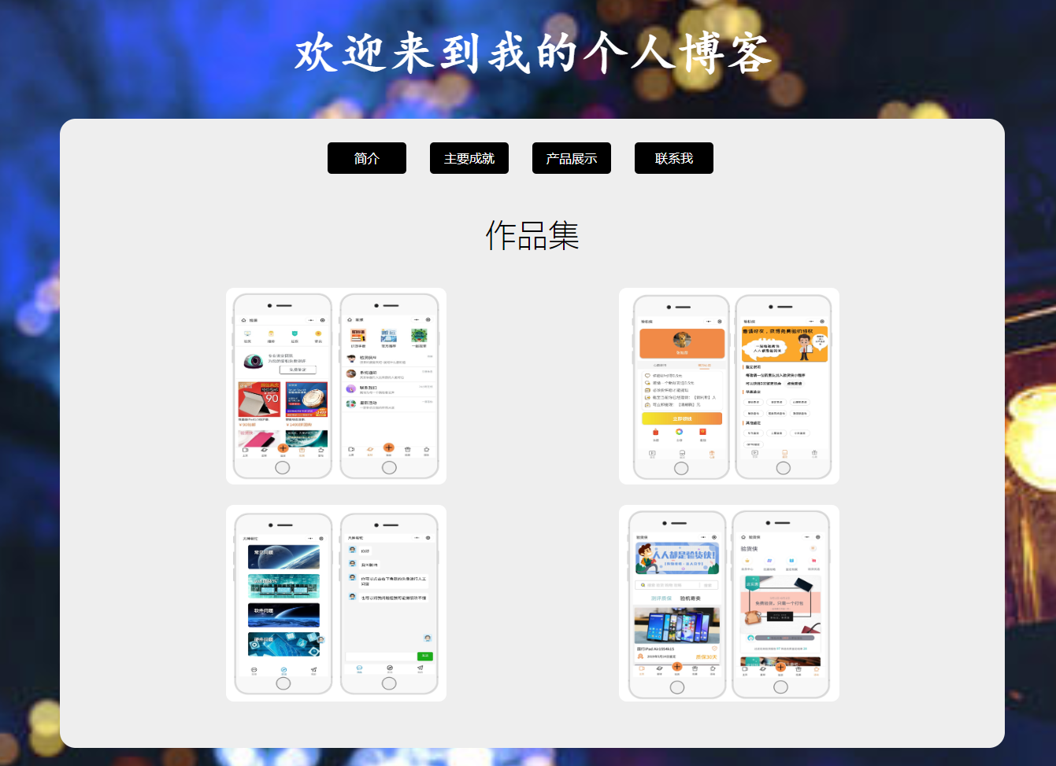

联系我

这个页面主要是，让大家可以在线的给我留言。如果网站有内容错误，或者有需求联系我的话，可以通过这个页面留言提交，那么我就可以回复他们了。

html：

<form action="">

<p>
昵称：<input type="text">
</p>
<p>
邮箱：<input type="text">
</p>
<p>
留言：<textarea>

</textarea>
</p>
<p>
<button>提交</button>
</p>

</form>

css：

form p{
line-height: 48px;
font-size: 22px;
font-weight: 200;
margin-bottom: 15px;
}
form input{
padding: 3px 10px ;
width: 400px;
line-height: 35px;
}
textarea{
vertical-align: top;
resize: none;
width: 420px;
height: 200px;
}
button{
background-color: #000;
color: #fff;
display: block;
width: 200px;
line-height: 45px;
margin: auto;
border: none;
}

